БАШҠОРТОСТАН РЕСПУБЛИКАhЫ  БЛАГОВЕЩЕН РАЙОНЫ МУНИЦИПАЛЬ РАЙОНЫНЫҢ УДЕЛЬНО-ДЫУАНАЙ АУЫЛ СОВЕТЫ АУЫЛЫ БИЛӘМӘhЕ СОВЕТЫ |  | СОВЕТ СЕЛЬСКОГО ПОСЕЛЕНИЯ УДЕЛЬНО-ДУВАНЕЙСКИЙ СЕЛЬСОВЕТ  МУНИЦИПАЛЬНОГО РАЙОНА БЛАГОВЕЩЕНСКИЙ РАЙОН  РЕСПУБЛИКИ БАШКОРТОСТАН

ҠАРАР РЕШЕНИЕ
«01» март 2017 й. №21-1 «01» марта 2017 г.

О публичных слушаниях по проекту решения "О внесении изменений в Генеральный план сельского поселения Удельно-Дуванейский сельсовет муниципального района Благовещенский район
Республики Башкортостан, утвержденный решением Совета №34-1 от 21.03.2014 года" Об утверждении Генерального плана, правил землепользования и застройки сельского поселения Удельно-Дуванейский сельсовет муниципального района Благовещенский район
Республики Башкортостан"

В соответствии с пунктом 3 части третьей статьи 28 Федерального закона №131 – ФЗ «Об общих принципах местного самоуправления в Российской Федерации», статьей 28 Градостроительного Кодекса Российской Федерации, статьей 11 Устава сельского поселения Удельно-Дуванейский сельсовет муниципального района Благовещенский район Республики Башкортостан, Совет сельского поселения Удельно-Дуванейский сельсовет муниципального района Благовещенский район Республики Башкортостан
РЕШИЛ:

1.Одобрить проект Решения «О публичных слушаниях по проекту решения «О внесении изменений в Генеральный план сельского поселения Удельно-Дуванейский сельсовет муниципального района Благовещенский район Республики Башкортостан, утвержденный решением Совета №34-1 от 21.03.2014 года "Об утверждении Генерального плана, правил землепользования и застройки сельского поселения Удельно-Дуванейский сельсовет муниципального района Благовещенский район Республики Башкортостан»» и вынести на публичные слушания.
2.Поместить для ознакомления населения проект Решения «О внесении изменений в Генеральный план сельского поселения Удельно-Дуванейский сельсовет муниципального района Благовещенский район Республики Башкортостан, утвержденный решением Совета №34-1 от 21.03.2014 года "Об утверждении Генерального плана, правил землепользования и застройки сельского поселения Удельно-Дуванейский сельсовет муниципального района Благовещенский район Республики Башкортостан» в здании администрации сельского поселения Удельно-Дуванейский сельсовет муниципального района Благовещенский район Республики Башкортостан по адресу: с.Удельно-Дуваней, ул.Димитрова, д.24 и на официальном сайте администрации сельского поселения.
3.Провести публичные слушания по проекту Решения «О внесении изменений в Генеральный план сельского поселения Удельно-Дуванейский сельсовет муниципального района Благовещенский район Республики Башкортостан, утвержденного решением Совета №34-1 от 21.03.2014 года "Об утверждении Генерального плана, правил землепользования и застройки сельского поселения Удельно-Дуванейский сельсовет муниципального района Благовещенский район Республики Башкортостан» 03 апреля 2017 года в 14:00 часов по адресу: с.Удельно-Дуваней, ул.Димитрова, 24.
4. Подготовку и проведение публичных слушаний по данному вопросу возложить на комиссию по подготовке и проведению публичных слушаний по проектам муниципальных правовых актов местного значения сельского поселения Удельно-Дуваней сельсовет муниципального района Благовещенский район Республики Башкортостан
5. Обнародовать до 03.03.2014 года дату, время и место проведения публичных слушаний.
6.Установить прием письменных предложений жителей сельского поселения Удельно-Дуванейский сельсовет муниципального района Благовещенский район Республики Башкортостан по проекту Решения «О внесении изменений в Генеральный план сельского поселения Удельно-Дуванейский сельсовет муниципального района Благовещенский район Республики Башкортостан, утвержденный решением Совета №34-1 от 21.03.2014года "Об утверждении Генерального плана, правил землепользования и застройки сельского поселения Удельно-Дуванейский сельсовет муниципального района Благовещенский район Республики Башкортостан» в срок до 31 марта 2017 года по адресу: с.Удельно-Дуваней, ул.Димитрова, д.24 с 14:00 до 17:00 часов.
7.Администрации сельского поселения Удельно-Дуванейский сельсовет муниципального района Благовещенский район Республики Башкортостан обеспечить явку граждан на публичные слушания.

Глава сельского поселения: Н.С.Жилина

Проект решения

ҠАРАР РЕШЕНИЕ
«___» ____ 2017 й. №___ «__» ______ 2017 г.

"О внесении изменений в Генеральный план сельского поселения Удельно-Дуванейский сельсовет муниципального района Благовещенский район Республики Башкортостан, утвержденный решением Совета №34-1 от 21.03.2014 года" Об утверждении Генерального плана, правил землепользования и застройки сельского поселения Удельно-Дуванейский сельсовет муниципального района Благовещенский район
Республики Башкортостан"

В соответствии с пунктом 4 статьи 7 Федерального закона от 06.10.2003 №131-ФЗ "Об общих принципах организации местного самоуправления в Российской Федерации", статьи 24 Градостроительного кодекса Российской Федерации, Совет сельского поселения Удельно-Дуванейский сельсовет муниципального района Благовещенский район Республики Башкортостан

РЕШИЛ:
1. Внести в Генеральный план сельского поселения Удельно-Дуванейский сельсовет муниципального района Благовещенский район Республики Башкортостан, утвержденный решением Совета сельского поселения Удельно-Дуванейский сельсовет муниципального района Благовещенский район Республики Башкортостан №34-1 от 21.03.2014 года "Об утверждении Генерального плана, правил землепользования и застройки сельского поселения Удельно-Дуванейский сельсовет муниципального района Благовещенский район Республики Башкортостан" следующие изменения:

1.1. Пп.4, 5 п.3 Функционально-планировочная организация сельского поселения гл. 5 Функционально - планировочная организация сельского поселения, размещение жилищно-гражданского ОПЗ т.2 изложить в новой редакции:

№ п/п | Показатели | Единица измерения | Современное состояние на 2017г.
4 | Земли сельскохозяйственного использования | га | 4395,43
5 | Земель промышленности, энергетики, связи, земли обороны | га | 70,67

1.2. Строки 4, 5 Технико-экономических показателей, ГП-2 карты комплексной оценки территории, развития территории и размещения объектов капитального строительства местного значения. Карты границ населенных пунктов, входящих в состав сельского поселения. Карты существующих и планируемых зон земель промышленности, транспорта, связи в структуре сельского поселения изложить в новой редакции:
№ п/п | Показатели | Единица измерения | Современное состояние на 2017г. | Расчетный срок на 2032г.
4 | Земли сельскохозяйственного использования | га | 4395,43 | 4265,25
5 | Земель промышленности, энергетики, связи, земли обороны | га | 70,67 | 200,86

1.3. в том числе графический:
В ГП-2 Карты комплексной оценки территории, развития территории и размещения объектов капитального строительства местного значения. Карты границ населенных пунктов, входящих в состав сельского поселения. Карты существующих и планируемых зон земель промышленности, транспорта, связи в структуре сельского поселения (Приложение 1)

2. Администрации сельского поселения Удельно-Дуванейский сельсовет разместить на официальном сайте администрации в сети Интернет проект изменений в Генеральный план сельского, утвержденного решением №34-1 от 21.03.2014 года Совета сельского поселения Удельно-Дуванейский сельсовет муниципального района Благовещенский район Республики Башкортостан "Об утверждении Генерального плана, правил землепользования и застройки сельского поселения Удельно-Дуванейский сельсовет муниципального района Благовещенский район Республики Башкортостан".

3. Контроль за исполнением настоящего решения возложить на постоянную комиссию по развитию предпринимательства, земельным вопросам, благоустройству и экологии (Федорова Н.А.).

Глава сельского поселения
Удельно-Дуванейский сельсовет: Н.С.Жилина

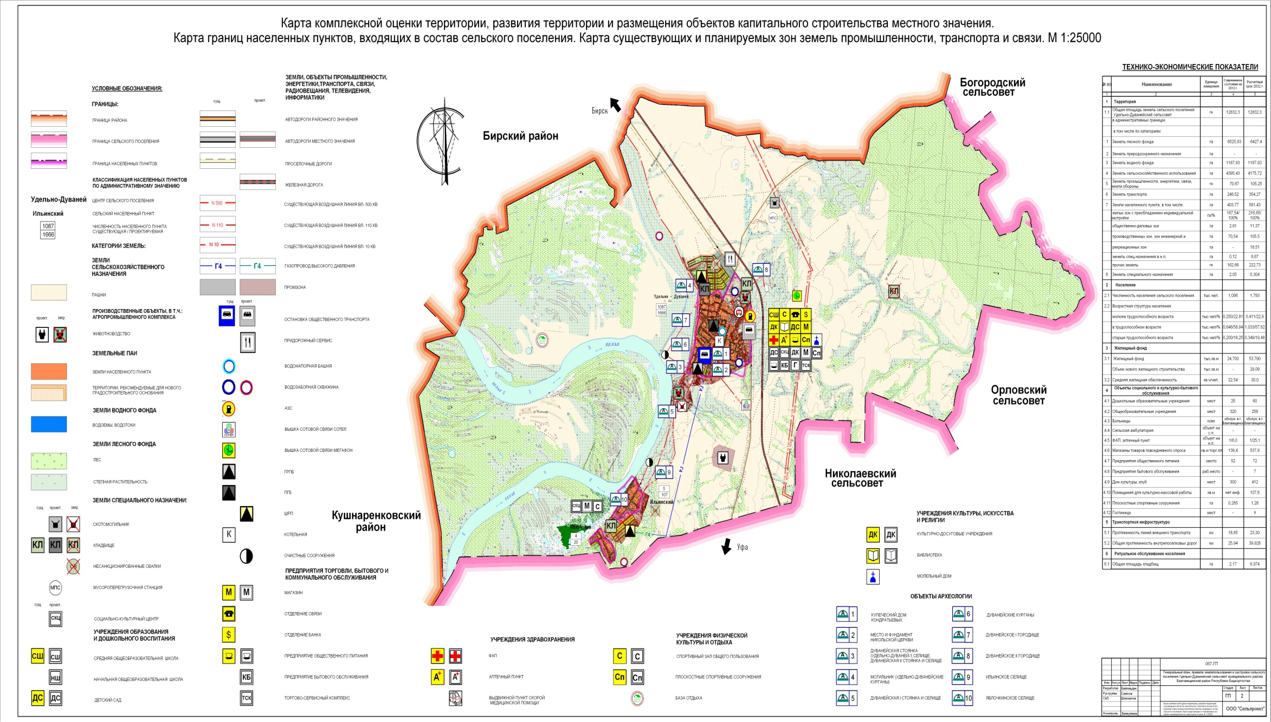
Приложение №1
